**DHCP pada ROUTER**

Masih inget kan tentang pengantar DHCP ini <http://www.phc.web.id/2010/11/apa-itu-dhcp.html> dan materinya <http://www.phc.web.id/2010/11/membuat-jaringan-dhcp-pada-kelas-c.html> pas kuliah kemaren, dosenku nyeletuk jelasin tentang DHCP pada Router, wah keren ne, ISTIMEWA, ayo kita coba...

Intinya kan, kalo kita menghubungkan 1 router dan 1 komputer, agak ribet ketika harus setting gatewaynya pada Komputer, nah, hal itu sekarang bisa kita atasi dengan memberikan DHCP pada Router, yang akhirnya pada Komputer sendiri akan mendapatkan IP ADDRESS secara otomatis,,,oke kita perhatikan gambar dibawah ini...

[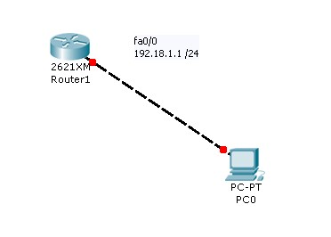](http://2.bp.blogspot.com/-F75dT02wCDU/TZUKR7t7JnI/AAAAAAAACl4/xR2AKZkRdZU/s1600/dchp.jpg)

**Gambar 1 :** *Design Awal DHCP Router*

Langkah awal adalah memberikan ip address pada router (interface fa0/0)

* Klik 2x pada Router
* Masuk pada Tab CLI
* Jika ada pertanyaan langsung aja ketik "no" langsung enter 2x
* Setelah itu akan tampil tampilan prompt Router

[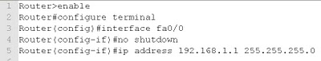](http://4.bp.blogspot.com/-gGEfAuhgQ-Y/TZULkamv3mI/AAAAAAAACmA/A8T_sg2l3ZU/s1600/dhcp2.jpg)

**Gambar 2 :** *Setting awal IP ADDRESS pada Route*r

* Sampai pada langkah ini, router sudah hidup dan memiliki ip address, sekarang tinggal kita lanjutkan dengan memberikan setting DHCP
* Perhatikan kelanjutannya

[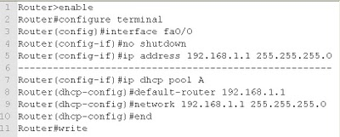](http://2.bp.blogspot.com/-FAVi9dKGsE4/TZUMn_YDisI/AAAAAAAACmI/m2JL3HYxCQE/s1600/dhcp3.jpg)

**Gambar 3 :** *Setting dhcp pada router*

* sekarang perhatikan perubahan pada design jaringan

[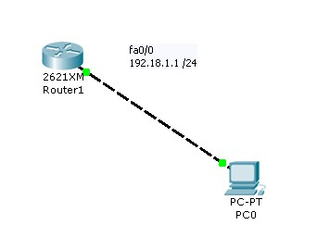](http://2.bp.blogspot.com/-e_RErOZZ5Zk/TZUM4lnkG9I/AAAAAAAACmQ/85HDBHf4gHA/s1600/dhcp4.jpg)

**Gambar 4 :** *Semua lampu merah akan berubah menjadi hijau*

* Nah, setelah router sudah kita setting, tiba saatnya untuk memberikan dhcp address pada komputer
* Klik 2x pada Komputer
* Masuk pada Tab Desktop - IP Configuration
* Jika sudah muncul kotak dialog - Langsung aja pilih DHCP seperti gambar berikut ini

[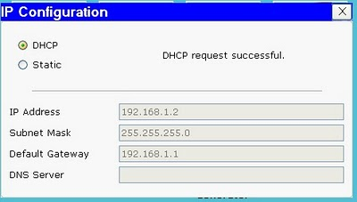](http://3.bp.blogspot.com/-mEgY-90Gxiw/TZUNZwksj0I/AAAAAAAACmY/4X88JexTgzk/s1600/dhcp5.jpg)

**Gambar 5 :** *DHCP pada Komputer*

* Oke, sukses untuk memberikan DHCP pada routernya, sekarang materi ini bisa temen2 lanjutin dengan studi kasus dibawah ini

[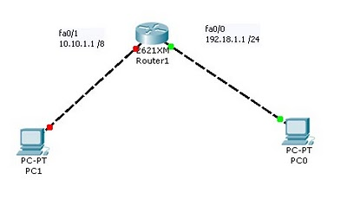](http://3.bp.blogspot.com/-ueU7nXSNyv4/TZUNxpGlZbI/AAAAAAAACmg/JgG-4i4JUP0/s1600/dhcp6.jpg)

**Gambar 6 :** *Studi Kasus*

Oke guys, sampai disini dulu materinya, bisa dikembangkan ya, semoga bermanfaat, sampai jumpa lagi dimateri berikutnya tentang OSPF...